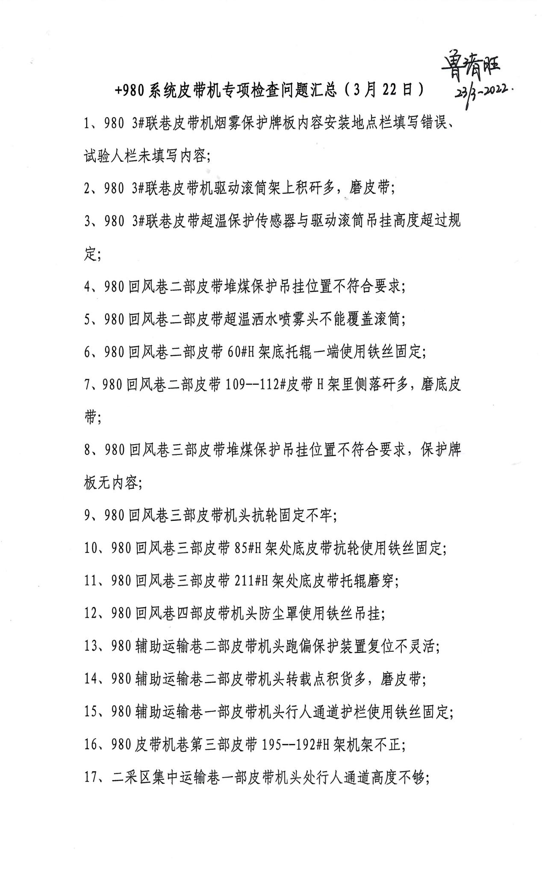

18、二采区集中运输巷一部皮带堆煤保护吊挂位置不符合要求，跑偏保护固定不牢，拉线急停保护压在过桥下面不便进行复位操作；

19、二采区集中运输巷二部皮带机头护栏未固定、跑偏保护固定不牢，；

20、980皮带机巷第三部皮带21--13#H架底皮带跑偏，磨机架，

21、980皮带机巷第三部皮带机头跑偏保护装置使用铁丝固定；

22、980皮带机巷第三部皮带机头及二部皮带机尾护栏未固定，三部皮带张紧绞车钢丝绳咬绳，机头处三联托辊脱落一组且钢板磨通，加高腿用铁丝固定；

23、980皮带机巷第二部皮带机尾滚筒变形严重；

24、980皮带机巷第二部皮带268#H架处底皮带托辊磨穿；

25、980回风巷第一部皮带机头行人通道高度不够，堆煤保护吊挂位置不符合要求，

26、980皮带机巷第一部皮带驱动滚筒转动部位封闭不严；

**突出共性问题：**

1、980m回风巷、运输巷、皮带机巷、二采区集中运输巷皮带跑偏处数较多与H架摩擦、卡在底带托辊边沿造成胶带边部磨损严重，致使皮带托辊上缠绕帆布线绳多；

2、980m回风巷、运输巷、皮带机巷、二采区集中运输巷皮带防护栏未固定较多；

3、980m回风巷外段、皮带机巷皮带里侧落矸多未及时清理；

4、980m回风巷、运输巷、皮带机巷、二采区集中运输巷皮带机热电偶式超温保护与驱动滚筒间距未按照规定进行安装固定，迎头皮带机沿线急停未延到机尾、撕裂保护安装位置不符合要求；各部皮带机打滑保护测速磁铁、及超温保护探头多安装在皮带机里侧不便于现场试验；

5、980m回风巷、运输巷、皮带机巷、二采区集中运输巷皮带机堆煤、跑偏保护安装位置不规范且未按规定装设；（跑偏保护机尾部分未装设）

6、980m回风巷、运输巷、皮带机巷、二采区集中运输巷皮带机保护牌板未按要求悬挂，内容多为随意手写标准较低，要求使用机电部或运输部标签打印机统一打印内容张贴。

针对以上检查问题，各皮带机使用单位对照问题按照公司生产管理网站下发的《[煤矿井下工作人员皮带机保护安装标准及对照标准安装皮带机保护](http://192.168.85.102:82/index.php?a=shows&catid=57&id=13330" \o "煤矿井下工作人员皮带机保护安装标准及对照标准安装皮带机保护" \t "http://192.168.85.102:82/_blank)》进行整改，3月28日将组织相关单位对各皮带机使用单位进行检查，检查发现问题未进行整改落实的，对照机电运输管理规定按照问题重复出现对责任人进行绩效考核。

2022年3月23日